
危機！来年４月、winXPサポート終了
パソコンの基本ソフト「XP」、「オフィス2003」のサポートが終了となるため利用者の間に、波紋が広がっている。
「XP」の利用状況は、全体の34%と高く、そのままネット使用すればウイルスに汚染され、「貴方も加害者」になるかも。そこでパソコンの買い替えを、急ぐのだが・・・現在の「win8」は、評判が悪く・・・・・今秋発売予定の「win8.1」を待つほうが良いかもしれません。（６月２６日体験版を公開）

大増税時代！消費税、相続税対策を
貴方の資産を守るため、増税の知識を持とう・・・。相続税は２０１５年１月から大幅に引き上げられ、課税対象者が現状の１・５倍に増えるという。このため贈与税に関する関心も高く、祖父母が孫に教育資金を援助する場合最大１千５百万円まで非課税。また年間１１０万円の基礎控除を活用することもできるなどの制度がある。
可愛い孫のために今から相続対策を。

六月十五日（土）恒例の静岡医療福祉センターのこども福祉機器展に参加しました。梅雨の真っただ中で雨が心配されましたが、幸い雨は降らなかったものの会場は大変蒸し暑く、熱気ムンムンの中で開催されました。
作成した「手作りうち
わ」の人気は上々で予定
数を超過するほどでした。
来年も参加する予定です。
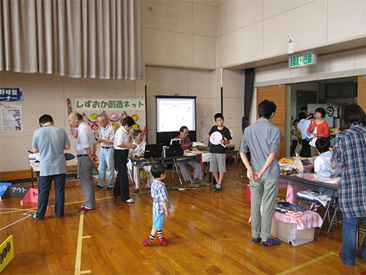
第十五回こども福祉機器展！

第４3号

2013.7.1

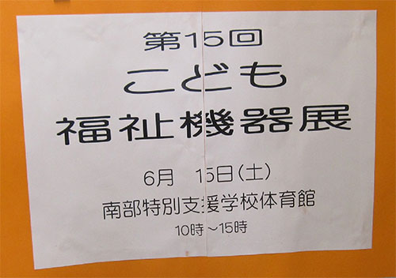

今年も「手作りうちわ」が大人気！

豆知識！ バーチャル展覧会
今回は少し趣向を変え、バーチャルな展覧会にご招待します。
一つ目は、二〇世紀の歴史的資料、日本を始め世界各地の美術館所蔵の絵画、収蔵品をパソコンで見ることができる「グーグル・カルチュラル・インスティチュート」（※１）です。ページ上部の矢印メニューやコレクションから様々な作品群を選べ、検索もできるようになっています。世界遺産をストリートビューで見られるコーナーもあり、非常に見応えがあります。気に入ったものはマイギャラリーに保存が可能です。
二つ目は、日本の国立博物館所蔵の国宝ばかりを集めた「ｅ国宝」（※２）です。こちらも画像が高精細で拡大して見ることができたり、解説を読むことができるようになっています。スマホやタブレットをお持ちの方は専用アプリもあります。
これから暑い夏を迎えますので、出掛けるのが億劫な時、冷房のきいた部屋でのんびり鑑賞してみてはいかがでしょうか。

※１ http://bit.ly/16OXA9I
※２ http://bit.ly/14RhVcS

神奈川宿
一服して、今日は此処にとまりにするか。
弥次さんは、すぐ美人が見えると それだ。
まだ日が高いよ。
まだまだ、一服したら
もっと足をのばして、先へ急ごうよ。
どうも先が、思いやられるよ。
どうも、女くせがあるとな。
松永宝蔵氏の「東海道五十三次」より
＜事務局への投稿方法＞
◆投稿用のアドレス
sozo-net@yahoogroups.jp
◆emailの方：
ishikubo@shizuoka.tnc.ne.jp
◆faxの方：
054-246-142１
◆封書・ハガキの方：
静岡市葵区千代田３-１１-４３-６
しずおか創造ネット事務局宛て

